机型名称：F-55WHD-LTSY-F1-L13+16.5
触摸框总长度(X轴*Y轴)：1232.3*708mm
备注：壁挂机 F2 13+16.5 富宇立式贴片灯（Y轴大灯）;
转角参数：Begin(6.16mm,6.16mm) End(6.16mm,6.16mm)
X轴灯管数：36+17（剪）+24
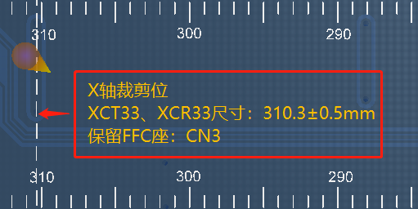

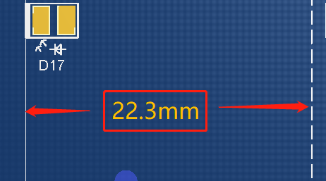

Y轴灯管数：33（剪）+24
